DZIEŃ DOBRY DZIEWCZYNKI

Dzisiaj posłuchacie utworów klasycznych, znanych kompozytorów z różnych epok. Poniżej znajdziecie linki do tych utworów i opis do każdego z nich. W każdym opisie znajdzie się nazwisko kompozytora, w jakiej epoce tworzył dany kompozytor oraz krótki opis życiorysu i jego twórczości.
Chciałabym, żebyście uważnie słuchały utworów, które wam wyśle, ponieważ waszym zadaniem będzie napisać czym one od siebie się różnią i jaka jest ich charakterystyczna melodia. Może rozpoznanie ile instrumentów gra dany utwór, a może będziecie umiały odróżnić niektóre z nich…
to co..? zaczynamy

- Pierwszy utwór Antonio Vivaldi „Zima” (mój ulubiony) : https://www.youtube.com/watch?v=11Gs-rfPPis
Do jego najsłynniejszych utworów należą „Cztery pory roku”. Są to cztery utwory Wiosna, Lato, Jesień i Zima. Każdy z nich odzwierciedla klimat danej pory roku. Ja osobiście uwielbiam każdy z nich. Jak chcecie możecie posłuchać wszystkich czterech utworów ale moim zdaniem najpiękniejsza jest Zima

Antonio Vivaldi 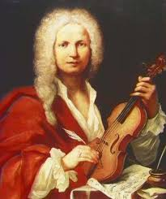
był jednym z najwybitniejszych kompozytorów epoki Baroku. Był również skrzypkiem oraz…. Księdzem Urodził się w Wenecji. Kiedy miał 25 lat zaczął uczyć gry na skrzypcach dziewczęta z sierocińca. W tym sierocińcu komponował swoje utwory do końca swojego życia. Zmarł na nieznaną chorobę w wieku 63 lat.

- Ludwig van Beethoven :
https://www.youtube.com/watch?v=-kcOpyM9cBg
Na pewno kojarzycie ten utwór… Jest to „Oda do radości”, która dzisiaj jest Hymnem Unii Europejskiej.

Ludwig van Beethoven 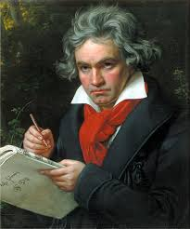
był niemieckim kompozytorem. Uważany jest za największego twórcę wszechczasów! Komponował w okresie romantyzmu. Napisał on dziewięć symfonii, a dziesiątą zaczął pisać tuż przed swoją śmiercią ale jej nie ukończył. W wieku 7 lat rozpoczął karierę pianisty, był bardzo uzdolniony. Ciekawostką jest to, że w wieku mniej więcej 26 lat zaczął głuchnąć. Jego słuch nieodwracalnie zanikał. Mimo totalnej głuchoty komponował dalej Miał wiele chorób i z powodu jego złego trybu życia, złych warunków mieszkalnych i chorób zmarł wieku 57 lat.

- Mozart :
https://www.youtube.com/watch?v=oy2zDJPIgwc
Jest to utwór Eine Kleine Nachtmusik. Jest to znany utwór i pewnie już gdzieś kiedyś słyszałyście. Jest wesoły i bardzo mi się podoba. A wam?

Wolfgang Amadeus Mozart 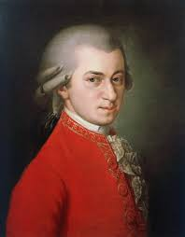
urodził się w Austrii ale przeprowadził się do Wiednia, gdzie na początku jego muzyka nie była doceniana. Oprócz tego, że był kompozytorem był również wirtuozem pianina. Był bardzo zdolny bo swoje pierwsze koncerty dawał w wieku 11 lat! Tworzył w epoce klasycyzmu. Zmarł na chorobę, której w tedy nie znano. Na łożu śmierci stworzył utwór „Requiem”. To przepiękny utwór, którego warto też posłuchać. Jest film o życiu Mozarta, który sobie kiedyś obejrzymy ale to jak wrócimy do szkoły

- Kolejny utwór jest miły dla ucha i krótki:
https://www.youtube.com/watch?v=Tv40mcAM1ZA
Utwór nazywa się „Badinerie” i jak możecie zauważyć grają tam głównie flety.

Johann Sebastian Bach 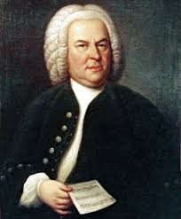
urodził się w Niemczech. Był kompozytorem i organistą i tworzył w epoce Baroku. Był bardzo wpływowy i pochodził ze znanej rodziny Bachów. Po jego śmierci jego twórczość była uważana za przestarzałą i nie była doceniona. Zmarł w wieku 65 lat miał wylew. Po śmierci jego nazwisko zostało zapomniane. Jego muzykę na nowo doceniono po 200 latach od jego śmierci… ciekawe prawda?

- I nadszedł czas na Polaka :
https://www.youtube.com/watch?v=9E6b3swbnWg
Przepiękny utwór, który na pewno słyszałyście… może w jakiejś reklamie

Fryderyk Chopin 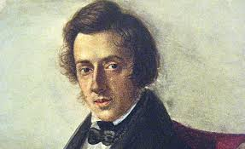
urodził się w Polsce w Żelazowej Woli. Tworzył w epoce romantyzmu. Był najsłynniejszym pianistą swoich czasów. Nazywany był nawet „poetą fortepianu” Zanim ukończył 7 lat napisał kilka małych kompozycji. Zmarł w wieku 39 lat. Serce Chopina jest umieszczone w ścianie Bazyliki św. Krzyża w Warszawie. Jego grób znajduje się w Paryżu.

Teraz poproszę was, żebyście napisały:
- Który utwór najbardziej się wam podoba i dlaczego?
- Napiszcie po jednym zdaniu do każdego utworu:
- czym się wyróżnia dany utwór
- jakie słyszycie instrumenty
- jest szybki, czy wolny
- smutny, czy wesoły
3. który z tych utworów odzwierciedla wasz dzisiejszy nastrój

To tyle na dzisiaj dziewczynki.
Pozdrawiam was serdecznie!
Pani Monika

